Лабораторная работа №1

# Изучение системы контроля версий Subversion.

**Subversion**, часто сокращаемая до SVN, из-за основной команды svn – **система контроля версий**, которая была выпущена для замены устаревшей CVS ещё в 2004 году. Subversion реализует все основные функции CVS и свободна от ряда недостатков последней.

Subversion — **централизованная** система (в отличие от распределённых систем, таких как Git или Mercurial), то есть данные хранятся в едином хранилище. Хранилище может располагаться на локальном диске или на сетевом сервере.

Работа в Subversion построена следующим образом: клиенты копируют файлы из хранилища, создавая локальные рабочие копии, затем вносят изменения в рабочие копии и фиксируют эти изменения в хранилище. Несколько клиентов могут одновременно обращаться к хранилищу. Для совместной работы над файлами в Subversion преимущественно используется модель копирование — изменение — слияние. Кроме того, для файлов, не допускающих слияние (различные бинарные форматы файлов), можно использовать модель блокирование — изменение — разблокирование.

При сохранении новых версий используется дельта-компрессия: система находит отличия новой версии от предыдущей и записывает только их, избегая дублирования данных.

При использовании доступа с помощью WebDAV также поддерживается прозрачное управление версиями — если любой клиент WebDAV открывает для записи и затем сохраняет файл, хранящийся на сетевом ресурсе, то автоматически создаётся новая версия. WebDAV (Web Distributed Authoring and Versioning) или просто DAV — набор расширений и дополнений к протоколу HTTP, поддерживающих совместную работу пользователей над редактированием файлов и управление файлами на удаленных веб-серверах.

Основные операции над репозиторием в SVN.

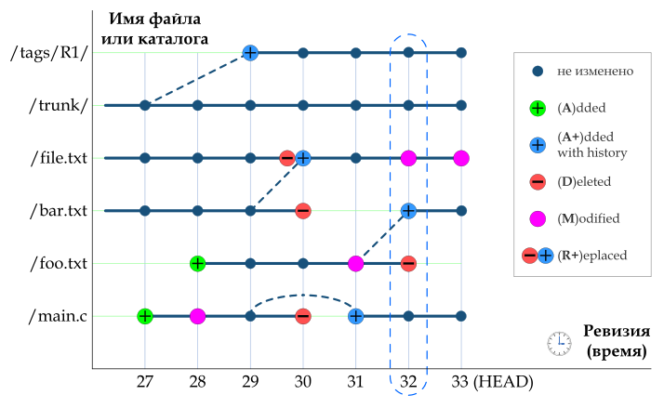

Рисунок 1 – Основные операции над файловой системой.

Над объектами файловой системы в хранилище Subversion (см. рис. 1) могут быть произведены перечисленные ниже операции. В скобках указано краткое именование операции в обозначениях команды svn status.

**Добавление** (A). Добавление объекта в файловую систему. Добавленный объект не имеет истории ревизий. Пример на рисунке:

файл /main.c был добавлен в ревизии 27.

**Модификация** (M). Модификация объекта, например, изменение содержимого файла или изменение свойств файла или директории. Пример на рисунке:

файл /main.c был модифицирован в ревизии 28.

**Удаление** (D). Удаление файла из головной и последующих ревизий. При этом файл остаётся в предыдущих ревизиях. Пример на рисунке:

файл /main.c был удалён в ревизии 30.

**Добавление с историей** (A+). Представляет собой копирование объекта внутри файловой системы хранилища, то есть объектимя_источника@ревизия_источника копируется в имя_копии@HEAD. Скопированный объект наследует от источника историю ревизий до момента копирования (наследование истории показано на рисунке пунктирными связями). Примеры на рисунке:

в ревизии 29 директория /tags/R1 была скопирована с директории /trunk@27;

в ревизии 31 файл /main.c был скопирован с /main.c@29, то есть с более ранней ревизии самого себя, таким образом, произведено восстановление ранее удалённого (в ревизии 30) файла с сохранением истории ревизий.

**Замена** (R+). Имеет место в случае, когда в одной ревизии произведено и удаление объекта (D), и добавление с историей (A+) объекта с тем же самым именем. Хотя имя при операции замены остаётся неизменным, Subversion рассматривает объект до и после замены как два различных объекта с различными историями ревизий (история старого заканчивается в точке замены, история нового наследуется от источника копирования и продолжается далее). Пример на рисунке:

в ревизии 30 файл /file.txt был заменён: старый файл /file.txt удалён, а новый файл с тем же именем скопирован с файла /bar.txt@29

## Команды Subversion:

# Zenity

Утилита **zenity** – это средство создания диалоговых окон в режиме командной строки. Следует отметить, что на самом деле диалоговые окна создаются средствами Gtk+, поэтому в системе должны быть установлены соответствующие библиотеки. От аналогичных программ, таких как **dialog** и **whiptail**, **zenity** отличают средства реализации GUI-элементов.

Чтобы начать использовать **zenity** на практике не требуется обладать особыми знаниями или умениями, достаточно просто познакомиться с различными опциями (ключами), позволяющими в полной мере использовать возможности этой программы.

В **zenity** определены четыре типа диалоговых окон для вывода сообщений:

ошибка (ключ --**error**);

информация (ключ **--info**);

вопрос (ключ **--question**);

предупреждение (ключ **--warning**).

Установка zenity:

sudo apt-get install zenity

*Создание простейшего окна при помощи zenity.*

# Задание:

1. Изучить базовую функциональность SVN и zenity.
2. Склонировать репозиторий, находящийся по адресу, указанный преподавателем.
3. Используя zenity, реализовать следующую функциональность (исходя из своего варианта):

|  |  |  |  |
| --- | --- | --- | --- |
| № Варианта | Операция | Описание | Файл |
| 1 | Add | Сложение | add.sh |
| 2 | Sub | Умножение | sub.sh |
| 3 | Mul | Вычитание | mul.sh |
| 4 | Div | Деление | div.sh |
| 5 | Mod | Остаток от деления | mod.sh |
| 6 | Not | Отрицание | neg.sh |
| 7 | And | Конъюнкция | conj.sh |
| 8 | Or | Дизъюнкция | dis.sh |
| 9 | Pow | Возведение в квадрат | pow.sh |
| 10 * | Sqrt | Извлечение корня | sqrt.sh |
| 11 * | Exp | Возведение в степень | exp.sh |
| 12 * | Log | Взятие логарифма | log.sh |
| 13 * | Cos | Взятие косинуса от числа (радианы) | bc | cos.sh |
| 14 * | Sin | Взятие синуса от числа (радианы) | bc | sin.sh |
| 15 ** | Main dialog | Создание файла-точки входа | main.sh |

1. Создать новую ветку, где название ветки формируются по типу задание-операция (для варианта 1: 1-add).
2. Внести изменения в свою ветку и занести их результаты на сервер.
3. Результат выполнения работы предъявить преподавателю.

# Контрольные вопросы:

1. Что такое Система Контроля Версий?
2. Перечислите основные команды git.
3. Расскажите подробнее о следующей команде:
   1. clone
   2. checkout
   3. branch
   4. commit
   5. push
   6. merge
4. Что такое zenity? Какие возможности он имеет?
5. * Можно ли переименовать файл conj.sh в файл con.sh в Windows? Объяснить, если да, то какие последствия будет иметь такая операция, если нет, то почему.